**Tipos de Redes**

**PAN/WPAN (Personal Area Network) –** Redes informais de pequeno alcance que funcionam sem fios (bluetooth)

**LAN (Local ...) –** Rede de vários computadores ligados por um switch, taxas de erros menores

**WLAN (Wireless ... ) –** Redes locais sem fio, podendo ser ligado em computadores (roteador de casa)

**MAN (Metropolitan ...) –** Versão ampliada das LANS, abrange prédios ou até mesmo cidade

**WAN (Wide ...) –** Abrangência de países ou distâncias intercontinentais (nós interconectados)

O **backbone** é constituído por conexões de alta capacidade (como fibra óptica) que permitem a comunicação rápida e eficiente.

**Modos de Transmissão**

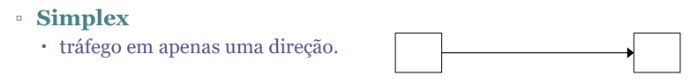



**Tipos de Ligação**

**Ponto-a-ponto –** Apenas dois pontos de comunicação, um em cada extremidade

**Multiponto –** Presença de três ou mais no mesmo enlace